R O M Â N I A
JUDEŢUL MUREŞ
CONSILIUL JUDEŢEAN
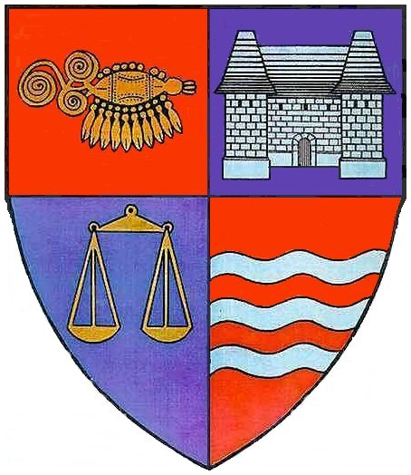
Direcţia de Dezvoltare Regională Nr. 5426/ 21 aprilie 2011
şi Implementare Proiecte Dosar I/D 3

540026 Tîrgu Mureş, Str. Primăriei nr.2, tel.0265/263211, Fax 0265/268718,
http://cjmures.ro, email: cjmures@cjmures.ro

COMUNICAT DE PRESĂ

Agenţia Naţională pentru Protecţia Mediului a iniţiat procesul de actualizare al Planului Naţional de Acţiune pentru Protecţia Mediului.
Planul Naţional de Acţiune pentru Protecţia Mediului va cuprinde portofoliul de proiecte rezultat în urma colectării, evaluării, selectării şi prioritizării propunerilor de proiecte realizate de către instituţii, agenţi economici sau alte persoane interesate.
Propunerile de proiecte trebuie să fie de importanţă naţională şi pot viza oricare din următoarele domenii de mediu :
- calitatea aerului/protecţia atmosferei/schimbărilor climatice;
- cantitatea şi calitatea apei potabile/gestionarea apelor uzate/amenajarea cursurilor de apă;
- deşeuri şi substanţe chimice periculoase;
- protecţia naturii/biodiversitate/păduri;
- calitatea solului/reconstrucţia ecologică a terenurilor degradate
- dezvoltarea mediului urban şi a mediului rural/protecţia împotriva zgomotului;
- educaţia ecologică, dezvoltarea durabilă şi calitatea vieţii;
- turism ecologic;

Sunt eligibile doar propunerile de proiecte a căror valoare minimă este de 210.000 lei. Excepţie fac propunerile de proiecte referitoare la conştientizarea şi educaţia ecologică.
Orice persoană interesată (autorităţi şi instituţii publice locale, organizaţii neguvernamentale, instituţii de învăţământ sau cercetare, agenţi economici, alte persoane fizice sau juridice) este invitată să facă propuneri de proiecte pentru Planul de Acţiune pentru Protecţia Mediului.
Fişa pentru propunerea de proiect PNAPM, instrucţiunile şi lista codificării directivelor sunt afişate pe pagina de web a Agenţiei pentru Protecţia Mediului Mureş http://apmms.anpm.ro/.
Fişele pentru propunerile de proiecte completate conform instrucţiunilor, vor fi transmise la Agenţia pentru Protecţia Mediului până la data de 10 mai 2011.

p. PREŞEDINTE
Szabo Arpad
VICEPREŞEDINTE

